# 大学新生入学管理系统

# （SN002）用户需求报告

|  |  |
| --- | --- |
| 文件信息 | |
| 文件状态 | [ ] 草稿[√] 正在修改[ ] 正式发布 |
| 文件标识 | 20171009 |
| 当前版本 | 3.0 |
| 作者 | |
| 姓名 | 张娅娅 |
| 学号 | 2014011450 |
| 团队 | Supreme |
| 完成日期 | 2017/10/9 |
| 版本更新信息 | 针对第二版报告出现的问题进行修改 |

## 一、背景

新生们满怀着对大学生活的向往，来到了一个新的环境，新生们有着各种各样的问题需要班主任和辅导员们帮忙解决。为了在开学季新生入学的时候，为了减轻教务工作和班主任和辅导员的手工工作压力，帮助新生们解决常见的问题，我们需要一个大学新生入学管理。“新生大学入学管理系统”旨在每界新生入学初期对学校及教师团队的进一步了解。

## 问题描述

关于大学新生入学常见遇到的问题如下：

1）学生不知道学校的地址。

2）新生不熟悉校园环境。

3）新生不知道如何交学费，到哪里交，交多少。

4）新生不知道去哪里报到，以及报道的流程。

5）新生不知道宿舍楼在哪里，以及自己的宿舍号。

6）新生不知道如何获取自己的班级信息、获取自己的课表。

7）新生没有相关班主任和辅导员（辅导员或班主任）的联系方式。

8）新生关于贷款的事项在哪里办理。

9）新生不知道自己是否符合申请助学金的条件以及申请流程。

10）班主任不知道如何通知班级学生召开班会。

11）辅导员不知道如何通知新生开展相关学校活动、相关考试。

## 三、要求

通过以上的问题描述，我们主要希望通过新生大学入学管理系统，提供给新生解决问题的途径。系统应满足的要求如下：

（1）性能要求

A.学校每年约有3000名新生、100名辅导员及班主任，该系统能允许这些人同时登录访问。

B.允许在网页端浏览

C.该系统响应时间快。

D.支持市面上的常见浏览器浏览。

（2）功能性要求

A.新生可以通过该系统在网页端浏览学校简介，应包含学校的详细地址。

B.新生可通过该系统查看学校地图，通过学校地图知道校园的详细环境。

C.该系统应提供在线学生手册，以便学生查询学校的相关规定。例如：缴费流程、贷款事项、助学经申请等。

D.新生可以通过该系统查询到自己的宿舍信息表。

E.新生可以通过该系统获取自己的班级信息和课表。

F.新生可以通过该系统获取相关班主任和辅导员的联系方式。

G.班主任可通过该系统通知本班学生召开班会等。

H.辅导员可以通过该系统发布公告通知学生学校工作的相关事宜，例如：学校召开会议、考试通知等。

J.游客可通过该系统浏览学校信息；例如：学校简介、学校新闻等。

附录：为了更好的阐述工作流程，展示新生入学报道流程及缴费相关事宜。

附录1：新生报到缴费流程如下：

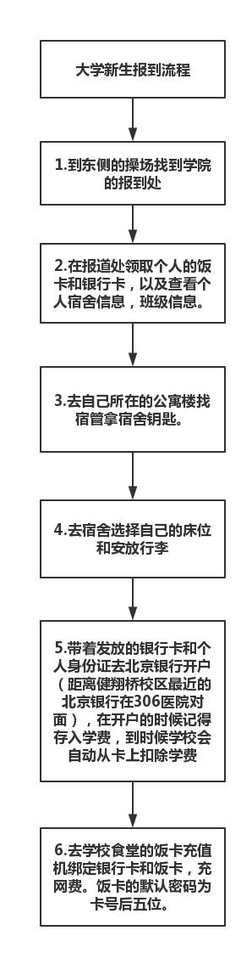

图 1新生报到缴费流程图

附录2：学生缴费详细事宜

1. 学生缴费项目

本管理办法规定的学生缴费项目是指：学生在校期间根据有关规定由财务处负责收取的费用。

1. 学生缴费时间
2. 招生就业工作办公室在新生报到注册前，将新生应缴费用的标准通知财务处；教务科在每学年学生报到注册前，将学籍变动学生名单提供给财务处和学生所在学院。
3. 学生应按财务处指定的交款方式和交款时间缴纳 学费、住宿费及其它费用。由于特殊原因延迟交费的学生， 最迟不得超过开学后四周时间。对未缴清相关费用的学生， 任何部门均不得予以注册。
4. 减、免学费的申请条件
5. 符合下列条件之一的学生，可申请免缴或减缴学费。
6. 烈士子女凭有关证明可免缴；
7. 孤儿可免缴或减缴；

3.边远少数民族地区的少数民族特困学生、属国家公布 的贫困县（贫困乡）的特困学生、遭受严重自然灾害的重灾 家庭学生，以及家庭发生重大变故的学生，可减缴或免缴。

（二）学生申请减、免学费时，均应提供相应的证明材料。证明材料须经 村、乡、县（单位、街道、区）级政府部门的逐级核定。

1. 申请减、免学费的审批程序
2. 申请减、免学费的学生，必须在每学年注册前， 将减、免申请及有关证明材料交所在学院学生工作办公室。
3. 申请材料由各学院学生工作办公室进行审核并签 署意见，报学生工作处。
4. 学生工作处负责汇总有关材料，在学生报到两周 内提交校特困生评审工作领导小组研究决定，并将符合减免 条件的学生名单及减免金额以文件形式报财务处办理减免 手续。
5. 减免部分费用的学生在规定时间内缴清应缴费用 后，持缴费收据到学院办公室办理注册手续，全额减免的学 生直接凭审批手续到学院办公室办理注册手续。
6. 关于申请国家助学贷款支付学费的有关规定
7. 学生因家庭经济困难不能按时缴纳学费的，可申 请国家助学贷款。申请贷款的学生须在新学年缴费注册前， 向所在学院学生工作办公室提出贷款申请并提供贷款的相 关材料, 经学生所在学院认真审核后，报学生工作处审批。 经学生处认定具备贷款资格的，由学生处出具证明，学生持 证明到所在学院办理注册手续。
8. 未被批准贷款的学生，必须在规定的期限内缴清 应缴费用；对拒不缴费的学生，将按我校学生学籍管理的有 关规定处理。